Witamy wszystkich uczestników Klubu Senior + w Barbarce na zajęciach online w
maju 2021 r.
Zapraszamy do obejrzenia następujących propozycji tego tygodnia :

PONIEDZIAŁEK 3.05.2021 r.

- Święto Konstytucji 3 Maja
3 Maja Polska i Polacy na całym świecie obchodzą święto narodowe upamiętniające przyjęcie w 1791 r. pierwszej w Europie i drugiej na świecie spisanej konstytucji.

Pomimo że dokument ten został podpisany 229 lat temu, to nadal niesie on wiele uniwersalnych przesłań i jest wzorem konsensusu między zwaśnionymi politycznymi stronami. Jej twórcy wykazali się wyobraźnią oraz długofalowym myśleniem i działaniem dla dobra kraju. Konstytucja 3 Maja była silnym impulsem pobudzającym społeczną świadomość potrzeby zmian w funkcjonowania państwa, dawała też nadzieję na reformy. Kontytucja była cywilizacyjnym osiągnięciem obywateli Rzeczpospolitej Obojga Narodów, ważną kartą wspólnej historii Polski i Litwy. Stała się też wzorem dla innych państw.
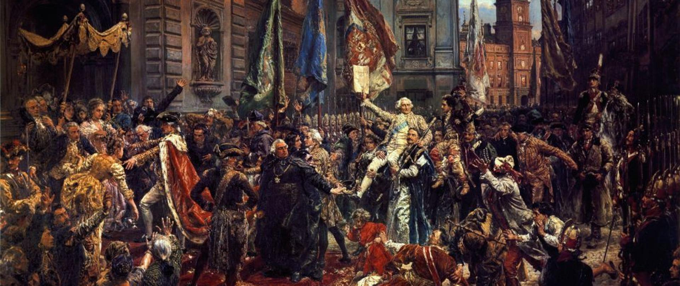
Obecnie, w obliczu globalnego zagrożenia epidemiologicznego, odpowiedzialna postawa obywatelska jest potrzebna jeszcze bardziej. Tegoroczne obchody polskiego narodowego święta 3 Maja nie będą miały tradycyjnego charakteru.

Tradycja obchodów Święta Trzeciego Maja
Obchody rocznic uchwalenia Konstytucji 3 Maja 1791 r., zależnie od okresu historycznego, były zakazane i przemilczane przez władze lub oficjalne i uroczyste. Z reguły towarzyszyły im manifestacje ludności gromadzącej się na ulicach, placach i w świątyniach.
Próby publicznych obchodów podejmowano podczas rozbiorów, jednak szczególnie
w zaborze rosyjskim, spotykało się to z represjami. Dyskusje na temat znaczenia Ustawy Rządowej toczyły się natomiast w środowiskach polityków emigracyjnych czy krakowskiej szkoły historycznej. W latach walki o niepodległość polska pamięć o Konstytucji przetrwała, masowe demonstracje w 100. i 125. rocznicę jej uchwalenia przypominały o utraconej państwowości.
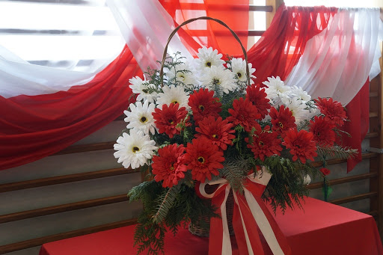
Po odzyskaniu niepodległości uroczyste obchody organizowały władze państwowe i samorządowe. Brali w nich udział m.in. wojskowi, duchowni i członkowie stowarzyszeń. Jednocześnie stosunek do Święta podzielił partie polityczne. Wobec odrzucenia przez Sejm wniosku socjalistów o wprowadzenie dnia wolnego podczas tradycyjnego święta robotniczego 1 maja, odmawiali oni uznawania Święta Narodowego. Tuż przed wybuchem II wojny światowej trzeciomajowe obchody były z kolei okazją do zamanifestowania ofiarności społeczeństwa na rzecz siły zbrojnej państwa.
Po wojnie nowe władze stopniowo marginalizowały Święto, obchodząc uroczyście Święto Pracy 1 maja i Dzień Zwycięstwa 9 maja. Wkrótce zostało ono oficjalnie zniesione. Niepokój władzy budziły motywy patriotyczne, które przetrwały podczas trzeciomajowych uroczystości kościelnych. Rządzący ograniczali znaczenie Święta do organizowanych w tym terminie "Dni Oświaty", czy "Dnia Stronnictwa Demokratycznego". W latach 80. XX w. do tradycji nawiązał ruch społeczny Solidarność organizujący niezależne, masowe obchody.
Święto wróciło do kalendarza oficjalnych rocznic po 1989 r., a rok później Sejm ustanowił w dniu 3 maja Święto Narodowe.
Postanowienia Konstytucji 3 Maja 1791 r. i okoliczności jej uchwalenia różnie bywały oceniane przez historyków i publicystów. Niezależnie od tego, Święto 3 Maja przetrwało w pamięci zbiorowej Polaków, łącząc nas szczególnie w momentach przełomowych. Sama Konstytucja z aktu prawnego stała się symbolem historyczno-narodowym. Kolejne rocznice jej uchwalenia były okazją do zamanifestowania wolności narodu względem obcej władzy, czy suwerenności społeczeństwa wobec rządzących. Wielokrotnie powracały słowa z końca XVIII w.: "Nasze wolności są zagwarantowane; jesteśmy wolnym i niepodległym narodem; zrzuciliśmy więzy niewoli i złych rządów".
K A L E N D A R I U M
1791 - uchwalenie przez Sejm Wielki Konstytucji 3 Maja
1792 - obchody pierwszej rocznicy, ceremonia wmurowania kamienia węgielnego pod Świątynię Opatrzności Bożej w Warszawie jako wyraz dziękczynienia za uchwalenie Ustawy Rządowej
1891 - obchody stulecia uchwalenia Konstytucji 3 Maja w trzech zaborach i w ośrodkach emigracyjnych
1907 - odezwa Henryka Sienkiewicza na rzecz zbiórki funduszy na polską oświatę
1916 - wielkie manifestacje niepodległościowe w Warszawie i Łodzi
1918 - manifestacje przeciwko przekazaniu na mocy traktatów brzeskich Ukrainie Chełmszczyzny i Podlasia
1919 - rocznica uchwalenia Konstytucji staje się świętem narodowym
1924 - papież Pius XI ustanawia święto Matki Bożej Królowej Polski dla upamiętnienia Konstytucji 3 Maja
1946 - manifestacja na rzecz niepodległości i starcia z siłami porządkowymi w Krakowie, studenci manifestujący w Łodzi ostrzelani przez funkcjonariuszy Urzędu Bezpieczeństwa
1951 - zniesienie Święta przez władze
1966 - kościelno-patriotyczne obchody milenium chrztu Polski na Jasnej Górze z głównymi uroczystościami 3 maja
1980 - odrodzenie tradycji niezależnego świętowania 3 Maja, demonstracja w Gdańsku
1982 - manifestacja patriotyczna w Warszawie przeciwko stanowi wojennemu rozproszona przez milicję
1987 - pochód w Krakowie rozbity przez organy bezpieczeństwa
1990 - przywrócenie przez Sejm Narodowego Święta Trzeciego Maja
2011 - 220 rocznica uchwalenia Konstytucji 3 Maja

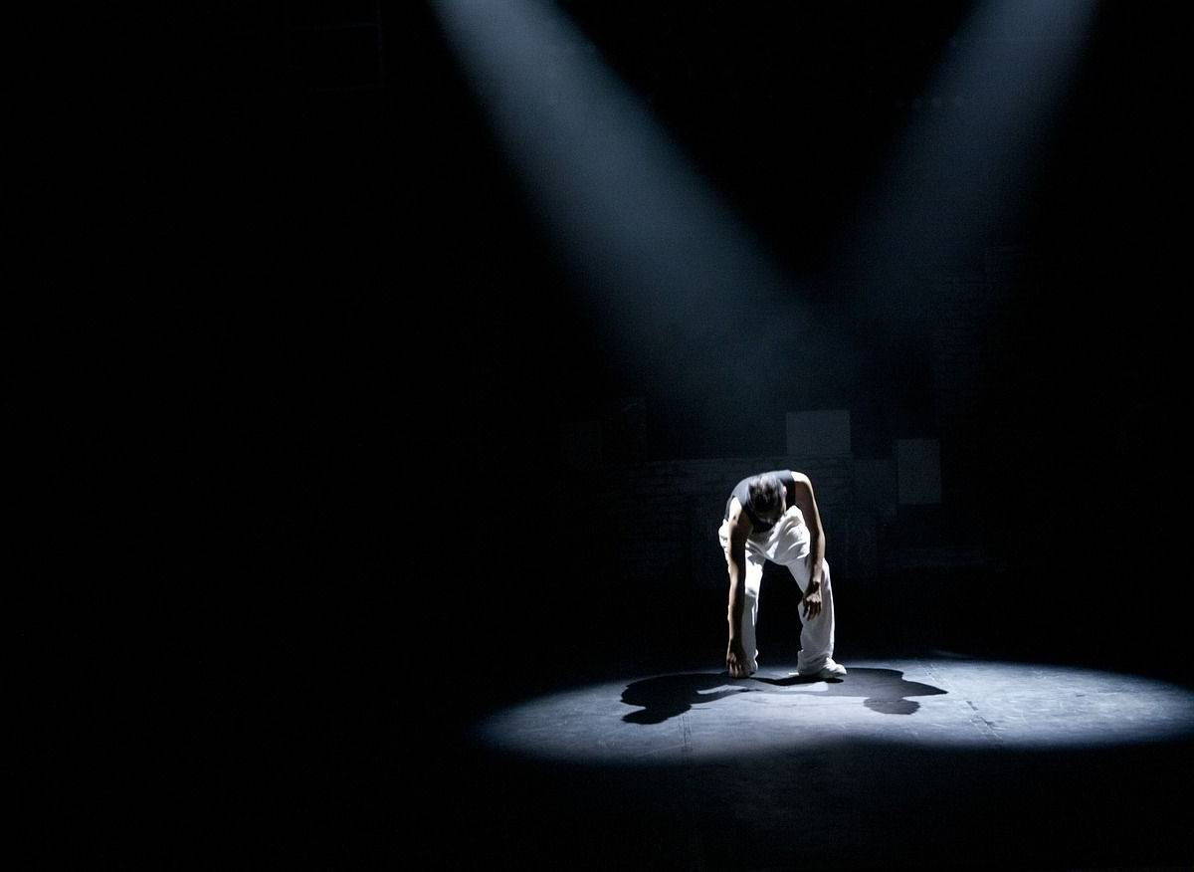
- Wieczór teatralny.

Zapraszamy na „wieczór teatralny” - do obejrzenia: Spektakl teatru telewizji–Porwanie
Donii Agaty-link : https://youtu.be/KHAlMKknPzc

WTOREK 4.05.2021 r.

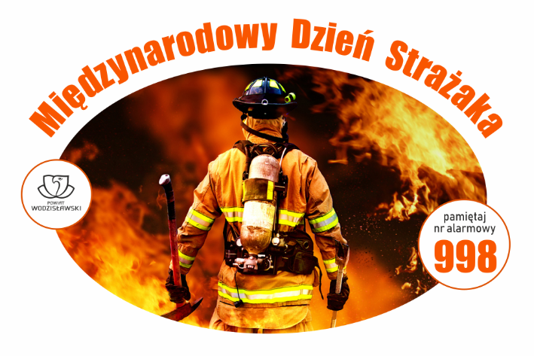

- Międzynarodowy Dzień Strażaka

Święto strażaków i straży pożarnej, chociaż oficjalnie ustanowione dopiero w 2002 r., od setek lat obchodzone jest w Polsce w dniu imienia patrona tej grupy zawodowej, św. Floriana. Święto jest okazją do wyrażenia wdzięczności strażakom (zawodowym i ochotnikom) za ich niebezpieczną i ciężką pracę niejednokrotnie ratującą zdrowie i życie ludzi. Podczas oficjalnych, państwowych uroczystości najbardziej zasłużeni funkcjonariusze otrzymują nagrody i odznaczenia oraz nominacje na wyższe stopnie służbowe. W całym kraju odbywają się też mniej oficjalne, lokalne obchody tego święta, podczas których strażacy prezentują swoje umiejętności i sprzęt bojowy, rywalizują między sobą w zawodach oraz bawią się przy akompaniamencie strażackich orkiestr.
Dzień Strażaka jest nie tylko okazją do podziękowań i zabawy, przy okazji tego święta warto wspomnieć o zagrożeniach związanych z nieodpowiedzialnym postępowaniem z ogniem. Bardzo niebezpiecznym zjawiskiem, będącym niemal plagą o tej porze roku, jest wypalanie suchych traw na łąkach i nieużytkach. Według statystyk Komendy Głównej Straży Pożarnej, tylko w pierwszym kwartale 2014 r. zanotowano ponad 20 tys. pożarów traw. To nieodpowiedzialne działanie często podyktowane jest chęcią zaoszczędzenia sobie pracy, ciągle też pokutuje przekonanie, że wypalony teren stanie się bardziej żyzny. Tymczasem specjaliści przekonują, że jest dokładnie na odwrót. Ogień zamiast użyźniać ziemię, wyjaławia ją, naturalny proces rozkładu resztek organicznych zostaje przerwany, giną organizmy odpowiedzialne za ten proces, zniszczeniu ulega warstwa próchnicy glebowej.
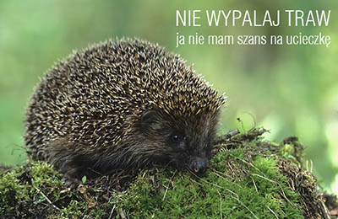

Wskutek pożarów giną setki zwierząt, przed szybko rozprzestrzeniającym się ogniem nie mają szans uciec m.in. krety, norniki, dżdżownice, ślimaki, jeże, żaby, jaszczurki, mrówki czy żuki. Również większe zwierzęta często są osaczane przez ogień i giną w płomieniach lub trują się dymem, dotyczy to np. lisów, zajęcy, borsuków, kuropatw, bażantów a nawet saren. Niszczone są siedliska zwierząt, ich nory i gniazda, w których często znajdują się jaja lub bezbronne młode, nie mające szans na ucieczkę. Przerwane zostają łańcuchy pokarmowe a pogorzelisko nie nadaje się do zamieszkania, więc zwierzęta, którym udało się uciec tracą dotychczasowe siedlisko.
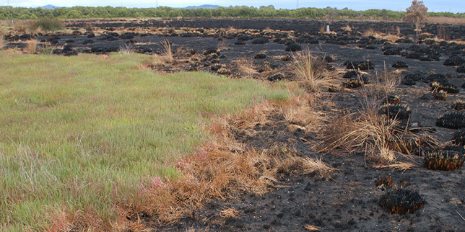
Pożary traw bywają też niebezpieczne dla ludzi. Ogień błyskawicznie rozprzestrzenia się po suchej trawie, osaczając czasem tego, kto go podłożył, co roku kilkanaście osób z tego powodu ginie lub doznaje poparzeń. Dym znad wypalanych łąk stanowi zagrożenie dla kierowców podróżujących pobliskimi drogami. Pożary takie bardzo często wymykają się spod kontroli i rozprzestrzeniają na okoliczne zabudowania lub tereny leśne, powodując jeszcze większe straty dla ludzi i przyrody. Przy okazji Dnia Strażaka warto apelować o zaprzestanie tego bezsensownego i barbarzyńskiego procederu.
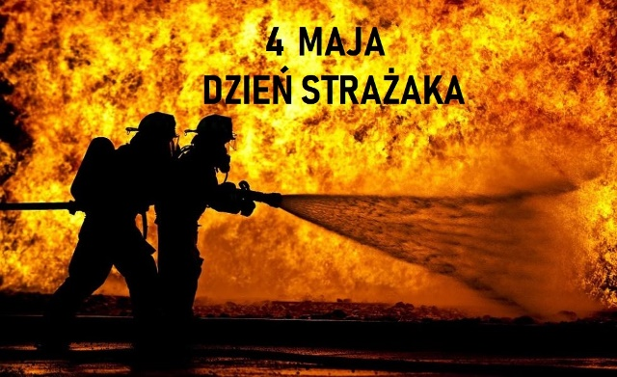

Ciekawostka…
Nie wszyscy unikają ognia
Dla większości organizmów pożar na łące lub w lesie jest katastrofą, istnieje jednak stworzenie, dla którego jest to sytuacja wręcz pożądana. Stworzeniem tym jest chrząszcz, ciemnik czarny. Owad ten zaliczany jest do gatunków pirofilnych, czyli zasiedlających miejsca zniszczone przez ogień. Ciemnik wyczuwa pożar ze znacznej odległości – różne źródła mówią, że od 12 do nawet 50 km – i kieruje się w jego stronę, by żerować, odbywać gody i składać jaja w nadpalonych pniach drzew. Jest przy tym prawie całkowicie bezpieczny, ponieważ większość drapieżników opuściła pogorzelisko. Gdyby nawet któreś z nich wróciły na miejsce pożaru, pewnie i tak nie wypatrzyłyby ciemnika, ponieważ doskonale maskuje się on na spalonym drewnie. Receptory, dzięki którym ciemnik wyczuwa ogień i dym z tak znacznych odległości, są od lat zagadką a zarazem inspiracją dla naukowców, którzy wzorując się na nich, udoskonalają czujniki dymu i ognia.
Przy okazji tego święta warto bliżej poznać postać patrona strażaków, męczennika za wiarę chrześcijańską, św. Floriana. Według legendy Florian żył na przełomie III i IV w. naszej ery i był dowódcą rzymskich wojsk. Ze względu na wyznawaną przez siebie wiarę chrześcijańską, został pojmany i przymuszony do złożenia hołdu rzymskim bogom. Ponieważ nie chciał tego uczynić, skazany został na tortury. Ponoć biczowano go do krwi, a gdy mimo tego nie chciał zaprzeć się swojej wiary, szarpano jego ciało ostrymi hakami. Na koniec wrzucono go do rzeki, jednak jego ciało ciągle wypływało na powierzchnię, obciążono je więc kamieniami. Ciało utopionego odnalazła podobno pobożna wdowa imieniem Waleria i pochowała je zgodnie z chrześcijańską tradycją. Nad grobem Floriana z czasem wzniesiono kościół i klasztor. Za dzień śmierci Floriana uznaje się właśnie 4 maja, jest to jednocześnie jego dies natalis, czyli dzień narodzin jako chrześcijańskiego świętego.

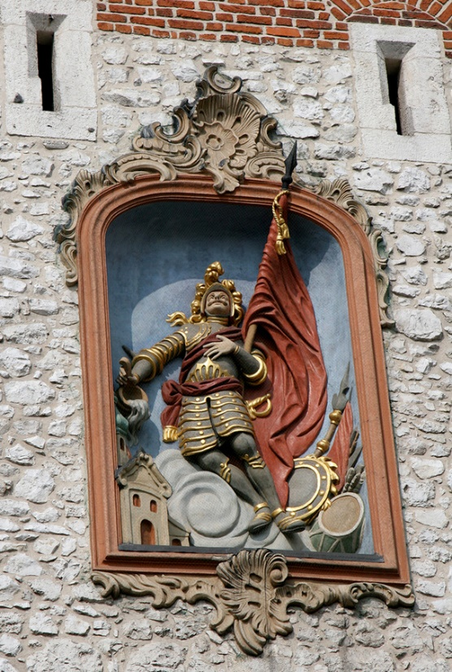
Św. Florian czczony jest w Europie jako święty chroniący od klęsk pożaru, trzęsienia ziemi, sztormu. Nie do końca wiadomo skąd wzięło się przypisywanie Florianowi mocy odpędzania tych akurat klęsk, wiadomo, że jest tak przynajmniej od XV w. W Polsce wiara w jego moc chroniącą przed pożarem umocniła się po wielkim pożarze na krakowskim Kleparzu (1528 r.), kiedy to ogień strawił niemal całą dzielnicę, oszczędzając jedynie kościół pod wezwaniem św. Floriana, w którym umieszczone były jego relikwie. Św. Florian, jak każdy chrześcijański święty, przedstawiany jest z charakterystycznymi dla siebie atrybutami, są nimi płonący kościół, który Florian polewa wodą z naczynia, strój i hełm rzymskiego legionisty, chorągiew, czasem palma, jako symbol męczeńskiej śmierci. Warto wspomnieć, że św. Florian jest również patronem hutników, kominiarzy oraz piekarzy, czyli zawodów związanych z ogniem.

2.

Zapraszamy do wirtualnej wycieczki po okolicy rzeki Liwiec:
https://abcsenior.com/szlakiem-doliny-liwca/

3.

Zapraszamy na spokojną muzykę relaksacyjna z pianinem oraz piękne widoki – krajobrazy:
https://youtu.be/cSh2noCZ7Hg

ŚRODA 5.05.2021 r.

1.

Zwyczajne rzeczy, których nazw zazwyczaj nie znamy

Używamy ich lub widzimy niemal codziennie. Są na tyle powszechne, że nie zwracamy na nie większej uwagi. A już chyba ostatnim, co przychodzi nam do głowy są ich nazwy. W większości przypadków określamy te przedmioty, opisując ich wygląd lub zastosowanie. Tymczasem każdy z nich ma swoją nazwę, która wcale nie jest taka oczywista.

Aglet – końcówka sznurówki
Ulaż – pusta przestrzeń między zakrętką butelki a płynem
Szlic – rozcięcie z tyłu marynarki
Ferula – metalowa część ołówka
Dysania – trudności ze wstawaniem z łóżka
Lemniskata – symbol nieskończoności
Obłączek – biała część u nasady paznokcia
Tablica Snellena – tablica do badania wzroku
Columella – odcinek dzielący dziurki nosa
Źródło: https://abcsenior.com/zwyczajne-rzeczy-ktorych-nazw-zazwyczaj-nie-znamy/

- Wirtualny spacer

Zwiedzanie Muzeum Zamoyskich w Kozłówce:

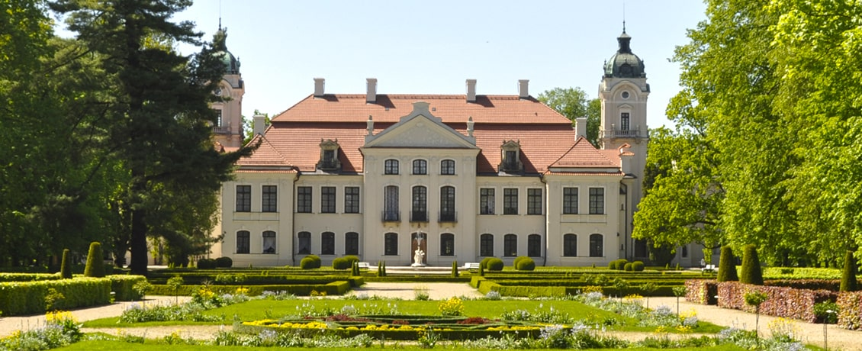

https://abcsenior.com/muzeum-zamoyskich-w-kozlowce/

CZWARTEK 6.05.2021 r.

Europejski Dzień Bezpieczeństwa Ruchu Drogowego

Celem święta jest uświadamianie kierowców, jak duże znaczenie ma bezpieczna jazda – zgodnie z przepisami i zdrowym rozsądkiem. Tylko w ten sposób zmniejszymy liczbę wypadków na europejskich drogach.

6 maja został ustanowiony przez Komisje Europejską jako Europejski Dzień Bezpieczeństwa Ruchu Drogowego. Wyznaczenie tej daty jest sposobem zwrócenia uwagi mieszkańcom Unii Europejskiej na kwestie bezpieczeństwa na drogach. Z jednej strony ma na celu uwrażliwienie decydentów i opinii publicznej na problemy związane z bezpieczeństwem na drogach, a z drugiej – zmianę zachowań ich użytkowników, tak aby transport stał się bezpieczny i dostępny dla wszystkich.
Powinniśmy zatem w tym dniu przypominać wszystkim użytkownikom dróg, również dzieciom i młodzieży, że bezpieczeństwo w ruchu drogowym to zadanie dla nas wszystkich, bo wszyscy mamy na nie wpływ uczestnicząc w ruchu drogowym jako piesi oraz kierujący pojazdami.
W ramach obchodów Dnia Bezpieczeństwa Ruchu Drogowego w całej Europie prowadzone są akcje uświadamiające, a także festyny, konferencje i pokazy.
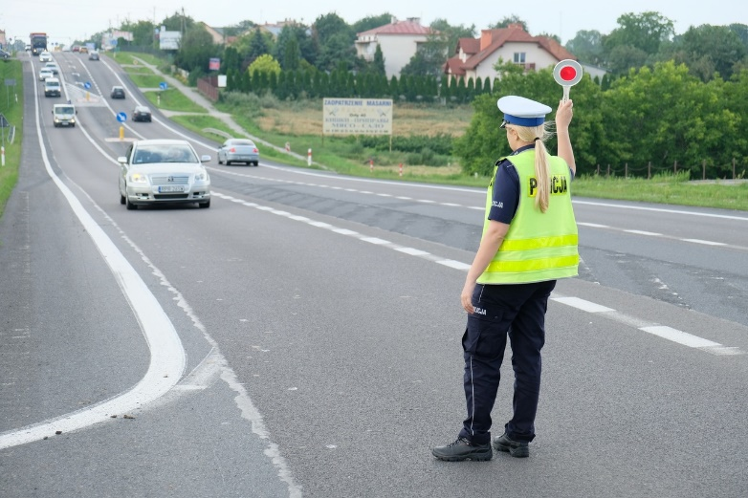
Europejski Dzień BRD to bardzo dobra okazja do zorganizowania w szkole wydarzenia związanego z promocją bezpieczeństwa ruchu drogowego.
Polska należy do krajów o bardzo wysokim stopniu zagrożenia wypadkami drogowymi. Na domiar złego wypadki te charakteryzują się dużą ilością ofiar śmiertelnych. W ostatnich latach na 100 wypadków drogowych przypadało u nas 8-9 ofiar śmiertelnych, Podczas gdy w krajach takich jak Szwecja, Holandia, Anglia, Niemcy, Francja liczba ta wynosi ok. 2-4 ofiary na 100 wypadków.
Nie da się całkowicie wyeliminować zjawiska, jakim są wypadki drogowe, jednak należy dążyć do ich ograniczenia, przede wszystkim zaś do ograniczenia ofiar śmiertelnych tych zdarzeń.
Wśród czynników mających decydujący wpływ na bezpieczeństwo ruchu drogowego (człowiek – droga – pojazd), na pierwsze miejsce zdecydowanie wysuwa się człowiek. To właśnie zachowanie się poszczególnych grup użytkowników dróg, generalnie wpływa na powstawanie wypadków drogowych.
wypadek nie jest TYLKO zrządzeniem losu czy przeznaczeniem. Tym tragicznym zdarzeniom towarzyszą okoliczności, NA KTÓRE wpływ ma działanie człowieka.
W 2016 roku do Policji zgłoszono 33 664 wypadki drogowe, w których śmierć ponioslo 3 026 osób a rannych zostało 40 766.
Należy jednak podkreślić, że od kilku lat notuje się w Polsce tendencje spadkową liczby wypadków i ich ofiar o czym świadczą analizy statystyczne za 2017 rok i lata poprzednie.
 | I-VII'2016 | I-VII'2017 | I-VII'2019 | +/-
Wypadki | 18 459 | 17 374 | 94,1 | -1 085
Zabici | 1 557 | 1 403 | 90,1 | -154
Ranni | 22 636 | 21 233 | 93,8 | -1 403
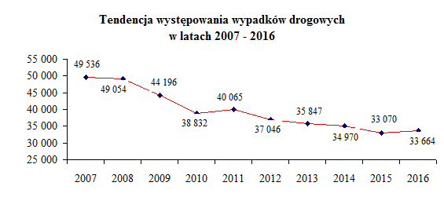
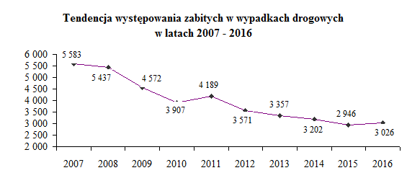
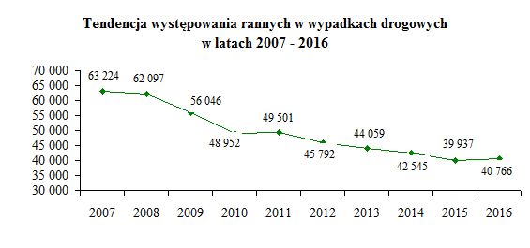
Mając na względzie różnice pomiędzy poszczególnymi województwami, zarówno w liczbie mieszkańców, powierzchni, natężeniu ruchu oraz innych uwarunkowań, w celach porównawczych przyjmuje się wskaźniki liczby zabitych i liczby rannych na 100 wypadków drogowych.

WSKAŹNIKI ZABITYCH I RANNYCH WG WOJEWÓDZTW:
 | Wypadki | Zabici | Ranni | Wskaźnik liczby zabitych na 100 wypadków | Wskaźnik liczby rannych na 100 wypadków
Dolnośląskie | 2 324 | 226 | 2 907 | 9,7 | 125,1
Kujawsko-pomorskie | 1 018 | 178 | 1 101 | 17,5 | 108,2
Lubelskie | 1 262 | 178 | 1 484 | 14,1 | 117,6
Lubuskie | 684 | 113 | 878 | 16,5 | 128,4
Łódzkie | 4 222 | 214 | 5 298 | 5,1 | 125,5
Małopolskie | 3 939 | 185 | 4 764 | 4,7 | 120,9
Mazowieckie (bez KSP) | 2 396 | 351 | 2 883 | 14,6 | 120,3
Opolskie | 754 | 99 | 859 | 13,1 | 113,9
Podkarpackie | 1 682 | 141 | 2 019 | 8,4 | 120,0
Podlaskie | 686 | 120 | 834 | 17,5 | 121,6
Pomorskie | 2 725 | 144 | 3 357 | 5,3 | 123,2
Śląskie | 3 650 | 257 | 4 347 | 7,0 | 119,1
Świętokrzyskie | 1 365 | 107 | 1 724 | 7,8 | 126,3
Warmińsko-mazurskie | 1 627 | 158 | 2 025 | 9,7 | 124,5
Wielkopolskie | 2 316 | 249 | 2 683 | 10,8 | 115,8
Zachodniopomorskie | 1 332 | 149 | 1 608 | 11,2 | 120,7
KSP | 1 682 | 157 | 1 995 | 9,3 | 118,6
POLSKA | 33 664 | 3 026 | 40 766 | 9,0 | 121,1

WYPADKI DROGOWE I ICH SKUTKI WEDŁUG SPRAWSTWA W 2016 ROKU:
Sprawstwo wypadków | Wypadki | % | Zabici | % | Ranni | %
Wina kierujących | 29 081 | 86,4 | 2 284 | 75,5 | 36 150 | 88,7
Wina pieszych | 2 449 | 7,3 | 399 | 13,2 | 2 093 | 5,1
Wina pasażerów | 142 | 0,4 | 1 | 0,0 | 149 | 0,4
Współwina | 361 | 1,1 | 39 | 1,3 | 462 | 1,1
Pozostałe przyczyny | 1 631 | 4,8 | 303 | 10,0 | 1 912 | 4,7
O g ó ł e m | 33 664 | 100,0 | 3 026 | 100,0 | 40 766 | 100,0

W 2016 roku głównymi przyczynami wypadków było:
- nieprzestrzeganie pierwszeństwa przejazdu - 7 420 wypadków,
- niedostosowanie prędkości do warunków ruchu – 7 195 wypadków,
- nie ustąpienie pierwszeństwa pieszemu na przejściu dla pieszych - 3 487 wypadków.

Piesi – grupa szczególnie narażona na wypadki
Około 40% wszystkich ofiar wypadków drogowych w Polsce stanowią „niechronieni” uczestnicy ruchu drogowego. Na tę grupę należy zwrócić szczególną uwagę, ponieważ w przeciwieństwie do poruszających się samochodami, osoby te nie są osłonięte karoserią samochodu, nie mogą liczyć na działanie poduszek powietrznych ani pasów bezpieczeństwa.
W 2016 roku odnotowano 8 461 wypadków z udziałem osób pieszych (25,1% ogółu), w których zginęło 868 pieszych (38,7% ogółu), a 7 974 pieszych odniosło obrażenia ciała (19,6% ogółu).
Podobnie jak w latach poprzednich, najwięcej wypadków z udziałem pieszych i najtragiczniejsze ich skutki zanotowano w miesiącach jesienno - zimowych (październik-grudzień). Na taki stan rzeczy wpływ mają nasze warunki klimatyczne, a zwłaszcza wcześnie zapadający zmrok i gorsza widoczność.
Głównymi przyczynami potrąceń pieszych było nieustąpienie pierwszeństwa pieszemu na przejściach dla pieszych. Zwrócić należy uwagę na to, że potrącenia pieszych, których przyczyną było niedostosowanie prędkości charakteryzowały się tragicznymi skutkami, w co piątym wypadku zginął człowiek.

PIESI - OFIARY WYPADKÓW WG WIEKU W 2016 ROKU
Wiek | Ogółem | % | Zabici | % | Ranni | %
0 - 6 | 204 | 2,3 | 6 | 0,7 | 198 | 2,5
07 - 14 | 824 | 9,3 | 10 | 1,2 | 814 | 10,2
15 - 17 | 445 | 5,0 | 12 | 1,4 | 433 | 5,4
18 - 24 | 831 | 9,4 | 32 | 3,7 | 799 | 10,0
25 - 39 | 1480 | 16,7 | 133 | 15,3 | 1347 | 16,9
40 - 59 | 2065 | 23,4 | 280 | 32,3 | 1785 | 22,4
60 plus | 2989 | 33,8 | 394 | 45,4 | 2595 | 32,5
b/d | 4 | 0,0 | 1 | 0,1 | 3 | 0,0

Zdarzenia z udziałem pieszych, to w większości zdarzenia zakwalifikowane jako „najechanie na pieszego”, pozostałe to inne zdarzenia, w których pieszy został poszkodowany np. w wyniku zderzenia dwóch pojazdów, a następnie wjechania pojazdu na chodnik, wjechania w wiatę przystanku komunikacji, uderzenie w słup lub znak, który przewracając się uderzył w pieszego lub też pieszy przyczynił się do powstania wypadku drogowego nie doznając w nim obrażeń ciała.
W 2016 roku typowych potrąceń pieszych zanotowano 8 255, w ich wyniku 859 osób zginęło, a 7 838 zostało rannych. Najwięcej wypadków spowodowali kierujący pojazdami, jednakże najwięcej osób zginęło w wypadkach, w których sprawcami byli sami piesi.

Dzieci w wieku 0-14 lat – ofiary wypadków drogowych
W 2016 roku w Polsce miały miejsce 2 973 wypadki drogowe z udziałem dzieci w wieku 0-14 lat. W zdarzeniach tych 72 dzieci poniosło śmierć, a 3 260 doznało obrażeń. W stosunku do roku 2015 wzrosła: liczba wypadków o 153 (+5,4%), liczba zabitych dzieci o 2 (+2,9%) i liczba rannych dzieci o 182 (+5,9 %).

OFIARY WYPADKÓW DROGOWYCH DZIECI W LATACH 2014-2016
Grupy wiekowe | Zabici |  |  | Ranni
 | 2014 | 2015 | 2016 | 2014 | 2015 | 2016
0 - 6 | 30 | 22 | 22 | 1 096 | 883 | 968
7 - 14 | 50 | 48 | 50 | 2 413 | 2 195 | 2 292
 | 80 | 70 | 72 | 3 509 | 3 078 | 3 260

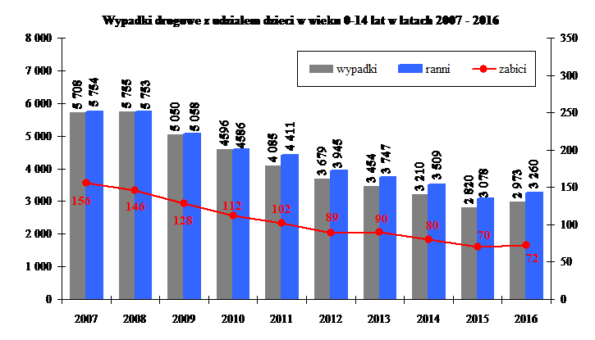

WYPADKI Z UDZIALEM DZIECI W LATACH 2007-2016
Rok | Wypadki |  | Zabici |  | Ranni
 | Ogółem | 2007=100% | Ogółem | 2007=100% | Ogółem | 2007=100%
2007 | 5 708 | 100,0 | 156 | 100,0 | 5 754 | 100,0
2008 | 5 755 | 100,8 | 146 | 93,6 | 5 753 | 100,0
2009 | 5 050 | 88,5 | 128 | 82,1 | 5 058 | 87,9
2010 | 4 239 | 74,3 | 112 | 71,8 | 4 586 | 79,7
2011 | 4 077 | 71,4 | 102 | 65,4 | 4 414 | 76,7
2012 | 3 679 | 64,5 | 89 | 57,1 | 3 945 | 68,6
2013 | 3 454 | 60,5 | 90 | 57,7 | 3 747 | 65,1
2014 | 3 210 | 56,2 | 80 | 51,3 | 3 509 | 61,0
2015 | 2 820 | 49,4 | 70 | 44,9 | 3 078 | 53,5
2016 | 2 973 | 52,1 | 72 | 46,1 | 3 260 | 56,7

W stosunku do roku 2007 liczba wypadków z udziałem dzieci w 2016 roku spadła o 47,9%, zabitych o 53,9%, a rannych o 43,3%.
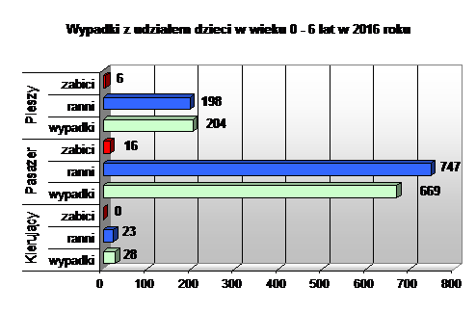
Zdecydowana większość wszystkich poszkodowanych wśród dzieci w wieku 0-6 lat, to pasażerowie pojazdów - aż 77,1%, w tym ofiary śmiertelne to 72,7%. Tendencja ta jest bardzo niepokojąca albowiem świadczy o tym, że najmłodsi są narażeni na utratę życia bądź zdrowia przede wszystkim z powodu błędów dorosłych. Często za kierownicą pojazdu, w którym dziecko ulega wypadkowi siedzi ktoś z jego bliskiej rodziny.
W przypadku dzieci ze starszej grupy wiekowej 7-14 lat, także najwięcej ofiar śmiertelnych oraz rannych było wśród pasażerów.
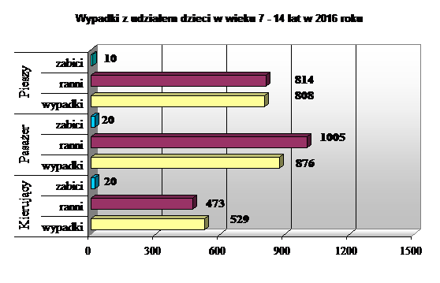
Tak jak miało to miejsce w poprzednich latach, nasilenie wypadków z udziałem dzieci występuje w miesiącach letnich. Najwięcej wypadków z udziałem dzieci wydarzyło się w czerwcu - 345, w lipcu – 343 oraz w sierpniu - 340. Najwięcej dzieci zginęło we wrześniu 13 i w lipcu - 11.
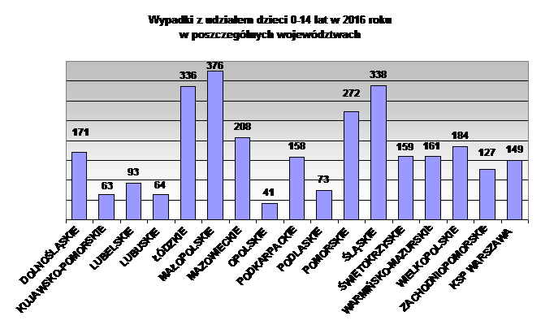
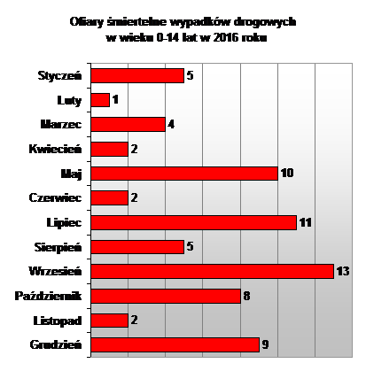

W 2016 roku dzieci w wieku 0-14 lat były sprawcami 769 wypadków (spadek o 13 wypadków w stosunku do roku 2015), zginęło w nich 18 dzieci (wzrost o 6), a 776 zostało rannych (spadek o 27).
Sprawcy wypadków drogowych w wieku 0-14 lat w 2016 roku
Wiek sprawcy | Rodzaj uczestnika | Wypadki | Zabici | Ranni
0-6 | kierujący | 14 | - | 15
 | pieszy | 79 | 1 | 78
7-14 | kierujący | 334 | 14 | 339
 | pieszy | 342 | 3 | 344
Ogółem |  | 769 | 18 | 776

Bardzo zagrożona wypadkami drogowymi jest też nieletnia młodzież w wieku 15-17 lat. W 2016 roku miało miejsce 1 712 wypadków z udziałem młodzieży (wzrost o 32 w stosunku do 2015 roku), zginęło w nich 74 młodych osób (wzrost o 7), a 1 714 zostało rannych (spadek o 2). W tej grupie wiekowej także najwięcej ofiar odnotowano wśród pasażerów

WYPADKI Z UDZIAŁEM OSÓB W WIEKU 15-17 LAT W 2016 ROKU
 | Wypadki |  | Zabici |  | Ranni
 | 2015 | 2016 | 2015 | 2016 | 2015 | 2016
kierujący | 568 | 582 | 20 | 22 | 546 | 458
pasażer | 667 | 755 | 34 | 40 | 723 | 823
pieszy | 445 | 431 | 13 | 12 | 447 | 433
Ogółem | 1 680 | 1 768 | 67 | 74 | 1 716 | 1 714

* suma wypadków w tabelach nie jest równa ogólnej liczbie ze względu na udział w jednym wypadku dzieci w różnych przedziałach wiekowych
Aktualne dane na temat stanu brd w Polsce można znaleźć na stronie internetowej policja.pl (http://statystyka.policja.pl/st/ruch-drogowy)
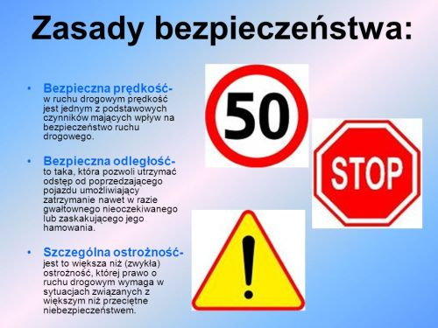

Zachęcamy również do obejrzenia najnowszych filmów Małgorzaty Kospin z cyklu
„Poranek z czasem Seniora ”
https://youtu.be/Fl0X2Un6Dj0
https://youtu.be/-ekHWY7VCKI
https://youtu.be/dEpZ9F6ThT8
https://youtu.be/14TsaUifpTQ

- ĆWICZENIA NA ŚIEŻYM POWIETRZU.

Gimnastyka dla Seniorów : Ćwiczenia na dworze – ćwiczenia ogólnorozwojowe / WF dla
Seniorów :
https://youtu.be/PTOxCodXOxc

PIĄTEK 23.04.2021 r.

- Faworki

Zajęcia i porady związane z ogródkiem - Jak się zabrać do stworzenia własnego ogródka
warzywnego – link do filmu:
https://youtu.be/eFCEhwzb8hc
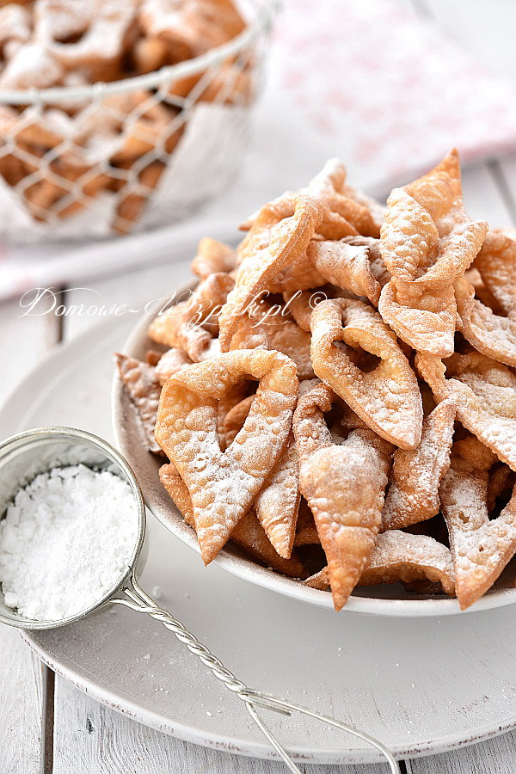
Faworki (chrust) bez ubijania
Składniki:
2 żółtka
1 łyżka cukru
szczypta soli
1 łyżka miękkiego masła
2 łyżki śmietany
1 łyżeczka octu
1 szklanka mąki (160 g)
olej do smażenia ok. 1 l
Przygotowanie:
- Żółtka ubij z cukrem i szczyptą soli na jasną i puszystą masę. Dodaj masło, śmietanę, ocet i zmiksuj. Dalej miksując wsyp stopniowo mąkę. Odstaw mikser i wyrób jednolite ciasto (ok. 5 min.) Przykryj miską i odstaw na ok. 15 min.
- Po tym czasie podziel ciasto na pół i jedną połowę rozwałkuj na bardzo cienki placek (mniej niż 1 mm grubości). Drugą połowę ciasta trzymaj w tym czasie przykrytą, żeby ciasto nie wyschło. Rozwałkowany placek podziel na pasy o grubości 2-3 cm a następnie przekrój w poprzek tworząc kawałki ciasta o długości ok. 7-10 cm. W każdym kawałku ciasta natnij na środku otwór długości ok. 1-2 cm. Przeciągnij jeden koniec ciasta przez otwór, wywijając go z drugiej strony.
- Olej nagrzej i smaż faworki na średnim ogniu ok. 30 sek. do 1 min z każdej strony. Usmażone faworki odsącz z nadmiaru tłuszczu na ręczniku papierowym. Przed podaniem posyp cukrem pudrem

Źródło: https://smaker.pl/przepisy-desery/przepis-faworki-chrust-bez-ubijania,186127,slodkiblog.html

2. „W kręgu sennych tajemnic”
Sen – z pozoru prosta czynność, towarzysząca nam od urodzenia. Tak oczywista jak jedzenie czy oddychanie, zazwyczaj jakoś szczególnie się nad nią nie zastanawiamy. Jedno jest pewne, sen i związana z nim regeneracja sił są nam niezbędne do życia.

Kiedy jednak zaczniemy się głębiej zastanawiać nad tym codziennym procesem, uświadomimy sobie jego złożoność oraz to, jak wiele tajemnic kryje. Postaramy się odpowiedzieć na kilka pytań, które nurtują wiele osób.
Czy mózg „zasypia”?
Nasz mózg jest niezwykle aktywnym organem, który nie odpoczywa ani przez moment. Jedynie w fazie najgłębszego snu nieco zwalnia, ale w fazie aktywnej pracuje równie intensywnie jak wtedy, kiedy nie śpimy.
Ile czasu w ciągu całego życia poświęcamy na sen?
Zapotrzebowanie na sen jest zależne od naszego wieku oraz indywidualnych preferencji. Generalnie noworodki przesypiają około 18 godzin na dobę. Z kolei dorośli potrzebują przeciętnie 8 godzin snu (chociaż są tacy którym wystarczą 3 godziny, a innym mało i 12 ;)).
Biorąc pod uwagę średnie zapotrzebowanie na sen, naukowcy obliczyli, że w ciągu całego życia przesypiamy około 20 lat.
Ile czasu można wytrzymać bez snu?
Odpowiedź brzmi: maksymalnie 10 dni. Po 16 godzinach bez snu nasz organizm zaczyna reagować jakbyśmy mieli we krwi 0,5 promila alkoholu. Po 2 bezsennych dobach odczuwamy już znaczne ograniczenia w normalnym funkcjonowaniu.
Często śnią mi się kompletnie obcy ludzie i miejsca. Czy mam nadprzyrodzone zdolności?
Niestety nie. J Nigdy nie śnimy o osobach, przedmiotach ani miejscach, których nie znamy. Mózg nie potrafi „stworzyć sobie” zupełnie nowych twarzy, a te które widzimy w snach, musieliśmy zobaczyć choćby przelotnie na ulicy czy w telewizji i nawet nie zwróciliśmy na to uwagi. To samo tyczy się miejsc, których oryginalny obraz może być nieco zniekształcony, ale składa się z pewnych charakterystycznych elementów.
Dlaczego nic mi się nie śni?
Sny ma każdy i zawsze (nawet kilkanaście w ciągu jednej nocy), ale nie każdy i nie zawsze te sny pamięta. Wszystko zależy od tego, w której fazie snu się obudzimy. Jeżeli nastąpi to w aktywnej fazie REM, z pewnością zapamiętamy nasze senne przygody. W innym przypadku szansa na to jest bardzo mała i stąd wrażenie, że nic nam się nie śniło.
Czy niewidomi mają sny?
Jak najbardziej. Jednak w zależności od tego, czy są niewidomi od urodzenia, czy stracili wzrok w późniejszym czasie, śnią innymi zmysłami. Sny przywołują to co znamy, więc sen osoby, która nigdy nie widziała, będzie wspomnieniem smaków, zapachów i dźwięków. U kogoś, kto został niewidomy np. już w dorosłym życiu, sny nadal będą miały formę obrazów odczuwanych wszystkimi zmysłami.
Źródło: https://abcsenior.com/w-kregu-sennych-tajemnic/

3.
Gimnastyka dla seniora

Zdrowo i aktywnie Ola Żelazo:
https://www.youtube.com/watch?v=BVBEAvISh1Q

